**专题复习——函数背景下的定角处理策略**

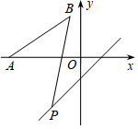**板块一：自主探究，归纳“定角定边”处理策略**

问题1．（2018•常州一模）如图，在平面直角坐标系*xOy*中，点*B*（﹣1，4），点*A*（﹣7，0），点*P*是直线*y*＝*x*﹣2上一点，且∠*ABP*＝45°，则点*P*的坐标为　 　．

变式：如图，在平面直角坐标系*xOy*中，点*B*（﹣1，4），点*A*（﹣7，0），点*P*是直线*y*＝*x*﹣2上一点，

且tan∠*ABP*＝2，则点*P*的坐标为　 　．

追问1：根据上述2个已完成的问题，你有什么发现？

2：说说你的解题思路，并归纳此类问题的解决策略.

**板块二：应用策略，处理“定角”**

问题2． 如图，直线*AB*与坐标轴交于*A*（1，0）、*B*（0，2）两点，过*A*，*B*两点的抛物线与*x*轴的另一交点为（3，0），将直线*AB*绕点*B*逆时针旋转45°，交抛物线于点*P*，*P*点的坐标为　 　．

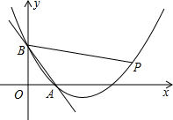

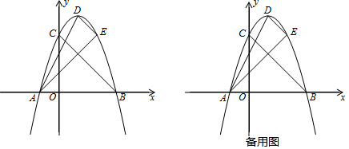问题3．（2019•常州二模）已知，如图，二次函数*y*＝﹣*x*2+2*x*+3的图象与*x*轴交于点*A*、*B*，与*y*轴交于点*C*，点*D*为该抛物线的顶点，点*E*（2，3）是抛物线上一点，连接*AD*、*AE*．若在该抛物线上有一点*M*，使得∠*DAE*＝∠*MCB*．

（1）求点*A*、点*C*的坐标；

（2）求∠*DAE*的正切值；

（3）求点*M*的坐标．

**板块三：课堂小结**

畅所欲言：谈谈你的收获！（发现的结论，做题的方法等等）

**板块四：课后作业**

【能力提高】

问题4．（2020•常州模拟）如图，在平面直角坐标系*xOy*中，抛物线*y*＝﹣*x*2+*bx*+*c*与直线*y*＝*x*﹣3分别交*x*轴、*y*轴上的*B*、*C*两点，设该抛物线与*x*轴的另一个交点为点*A*，顶点为点*D*，连接*CD*交*x*轴于点*E*．

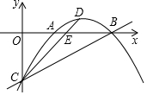（1）求该抛物线的表达式及点*D*的坐标；

（2）如果点*F*在*y*轴上，且∠*FBC*＝∠*DBA*+∠*DCB*，求点*F*的坐标．